МИНОБРНАУКИ РОССИИ

**ФЕДЕРАЛЬНОЕ ГОСУДАРСТВЕННОЕ БЮДЖЕТНОЕ ОБРАЗОВАТЕЛЬНОЕ УЧРЕЖДЕНИЕ ВЫСШЕГО ОБРАЗОВАНИЯ**

**«ВОРОНЕЖСКИЙ ГОСУДАРСТВЕННЫЙ УНИВЕРСИТЕТ»**

Факультет компьютерных наук

кафедра “Технологий обработки и защиты информации”

**Разработка приложения “Интернет – магазин книг”**

Курсовая работа

09.03.02 Информационные системы и технологии

Профиль подготовки «Обработка информации и машинное обучение»

|  |  |  |
| --- | --- | --- |
| Руководитель | ___________ | В. С. Тарасов |
| Студенты | ___________ | В.Э.Хитрова, Т.С.Гаршин, 3 курс, д/о |
| Руководитель практики | ___________ | М. Мишанин |

Воронеж 2019

Оглавление

Введение 5

1. Постановка задачи 6

2. Требования к системе 8

3. Анализ предметной области 9

4. Глоссарий 11

5. Анализ аналогов 12

6. Диаграмма классов 15

7. Диаграмма активности 16

8. Диаграмма прецедентов 17

9. Диаграмма последовательности 18

10. Диаграмма состояний 19

11. Диаграмма развертывания 20

12. Диаграмма объектов 21

13. Диаграмма коммуникаций 22

14. Модульная схема 23

Средства реализации 24

Интерфейс приложения 25

План тестирования 26

Список используемых источников 29

# Введение

Глобальная сеть Интернет предоставляет своим пользователям огромные возможности: поиск необходимой информации, возможность удаленной работы, совершение покупок в интернет-магазинах. С каждым днем количество желающих совершить покупки через Интернет растет. Особой популярностью пользуются книги, которые можно заказать через специализированные интернет-магазины, ведь в обычном книжном магазине найти необходимую книгу бывает достаточно проблематично. В интернет-магазине все намного проще: необходимо лишь ввести в поле поиска книг магазина название книги и получить список литературы. Купить книгу в интернет-магазине очень просто, для этого необходимо зайти на сайт магазина, найти нужную книгу и положить ее в корзину. После этого от покупателя потребуется указать свои контактные данные для доставки заказанных книг.

По сути, эта система является более эффективной по сравнению со стандартным «физическим» магазином. Этот способ позволяет:

- улучшить качество обслуживания клиентов, так как все действия по покупке товаров производятся в автоматическом режиме, а менеджерам необходимо только уточнить информацию и выдать распоряжения о доставке товаров;

- снизить трудоемкость и напряженность труда персонала, минимизировать ошибки в его действиях.

- снизить издержки, так как отпадает необходимость в аренде здания для магазина.

# Постановка задачи

**Цель:** разработка интернет-магазина, специализирующегося на продаже книг.

**Сфера использования:** сфера развлечения и образования

**Данная система направлена на пользование:**

* любым пользователем, который ищет интересную ему литературу;
* зарегистрированным пользователем, который также может положить товар в корзину и оформить заказ
* администратором, который может изменять статус заказов и изменять товары (добавлять\удалять)

**Требования:**

1. Регистрации и авторизации пользователей.
2. Возможность просмотра:

* личной информации пользователя;
* каталога товаров (возможно без регистрации/авторизации);
* содержимого корзины.

1. Возможность поиска товара по названию.
2. Возможность сортировки по заданным критериям.
3. Возможность редактирования данных различного рода:

* личных данных пользователя.
* содержимого корзины.
* информации о товаре. Функция доступна только администратору.

1. Оформление заказа.

**Задачи:**

* Провести анализ требований к разрабатываемой системе
* Спроектировать приложение
* Реализовать приложение, удовлетворяющее указанным требованиям
* Описать процесс разработки
* Подвести итоги проделанной работы

# Требования к системе

**Операционная система:** Windows (7 и тд).

**Процессор:** не ниже Intel Pentium 1.

**Оперативная память:** не ниже 64 Mб.

**Контролеры:** клавиатура, мышь.

**Необходимые технические средства для пользования приложением:** приложение для выхода в интернет (браузер) и доступ выхода в сеть.

# Анализ предметной области

Интернет-магазин— сайт, торгующий товарами в интернете. Позволяет пользователям сформировать заказ на покупку, выбрать способ оплаты и доставки заказа в сети Интернет. [1]

Выбрав необходимые товары или услуги, пользователь обычно имеет возможность тут же на сайте выбрать метод оплаты и доставки. Совокупность отобранных товаров, способ оплаты и доставки представляют собой законченный заказ, который оформляется на сайте путем сообщения минимально необходимой информации о покупателе. Информация о покупателе может храниться в базе данных магазина если бизнес-модель магазина рассчитана на повторные покупки, или же отправляться разово. В интернет-магазинах, рассчитанных на повторные покупки, также ведется отслеживание возвратов посетителя и история покупок. Часто при оформлении заказа предусматривается возможность сообщить некоторые дополнительные пожелания от покупателя продавцу.

Интернет-магазины создаются с применением систем управления контентом сайтов, оснащенных необходимыми модулями. Крупные интернет-магазины работают на специально для них разработанных или адаптированных типовых системах управления. Средние и малые магазины обычно используют типовое коммерческое и свободное ПО. К примеру, широко известен свободный движок osCommerce.

Система управления контентом сайта интернет-магазина может быть коробочным продуктом, самостоятельно устанавливаемым на хостинг-площадку, может быть частной разработкой веб-студии, ей же обслуживаемой, или может быть программным сервисом, предоставляемым с помесячной оплатой.

Нужды администраторов интернет-магазина в складском, торговом, бухгалтерском и налоговом учете должны поддерживаться невидимой посетителям частью интернет-магазина — бэк-офисом. Экономически эффективной практикой создания интернет-магазинов является применение специализированных систем учета. Интернет-магазин обычно интегрирован с такими системами учета.

Есть две разновидности интернет-магазинов, в зависимости от вида торговли:

1) Магазины, которые продают товар со своего склада. Такой магазин – прекрасный вариант дополнительного сбыта товара, обычно дают более низкую цену, чем даже в своем реальном магазине;

2) Магазины, которые продают товар других магазинов/людей. Это может быть торговля внyтри страны, либо международная торговля. В этом случае интернет-магазин зарабатывает на комиссии, которую платят продавцы за выставление товара. Здесь интернет-магазин выступает гарантом сделки между продавцом и покупателем. Такие магазины используют систему "репутация" продавца. Кроме того, покупатель может пожаловаться администрации сайта на продавца и получить необходимую помощь по возвращению денег, в случае обмана. [1]

Также магазины могут отличаться по способу продажи:

1) Фиксированная цена товара - с доставкой, включенной в стоимость, либо с доставкой, которая считается отдельно, после оформления заказа (очень часто эффект низкой цены бывает испорчен из-за высокой стоимости доставки, продавцы нарочно могут ставить низкую стоимость на товар, а на доставку наоборот - высокую, на чем и зарабатывают).

2) Система аукциона - на товар объявляется аукцион. Кроме начальной цены, продавец может объявлять так называемую блиц-цену - это стоимость, за которую продавец готов отдать товар без торга. Есть такой нюанс, как скрытая цена - продавец ставит очень низкую цену на товар (чтобы при поиске товара, клиент заметил именно его лот), но включает опцию "минимальная ставка" - это минимальная цена, которая скрыта от глаз покупателя и он должен повышать ставки, пока не достигнет ее, иначе ставка не будет принята.

## Глоссарий

* *Корзина покупателя(корзина)* - список отобранных предметов
* *Каталог товаров (каталог)* - перечень товаров с их описанием.
* *Заказ* - запрос пользователя на поставку, продажу товара или услуги.
* *БД (база данных)* - представленная в объективной форме совокупность самостоятельных материалов (статей, расчётов, нормативных актов, судебных решений и иных подобных материалов), систематизированных таким образом, чтобы эти материалы могли быть найдены и обработаны с помощью электронной вычислительной машины (ЭВМ).
* *Пользователь*-зарегистрированный в системе человек.
* *Сервис* - услуга, предоставляемая в интернете с помощью специальных программ.
* *Сервер* - программный компонент вычислительной системы, выполняющий сервисные (обслуживающие) функции по запросу клиента, предоставляя ему доступ к определённым ресурсам или услугам.
* *Админ* - Пользователь с привилегированными правами доступа на веб-сайт, необходимыми для редактирования контента сайта.
* *Аккаунт* - личный вход пользователя в различные системы интернета, состоящий, как правило, из имени пользователя и пароля.

## Анализ аналогов

«Лабиринт» является одним из крупнейших интернет-магазинов. Это московский магазин, имеющий множество пунктов выдачи товаров по всей России.

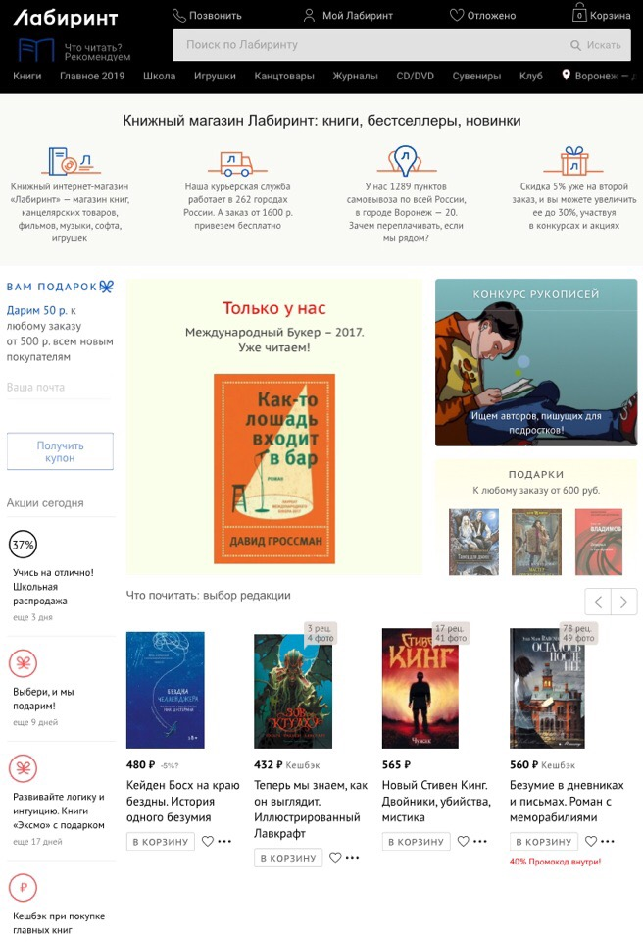

Приступим к анализу:

1. Цены на сайте варьируются в зависимости от самого товара и спроса на него. Все же многие пользователи жалуются, что они завышены, однако это окупается наличием постоянных скидок;

2. Навигация сложная, очень много ссылок, нет возможности вернуться к первоначальному запросу – приходится набирать его заново;

3. Скидки бывают довольно часто, максимальная скидка – 30%. Зарегистрированные пользователи автоматически получают постоянную скидку 5%, которая со временем увеличивается в зависимости от количества купленного товара;

4. Очень многие пользователи жалуются на стоимость доставки: 20 рублей стоит самовывоз, 200 рублей курьерская доставка. Курьерская доставка достаточно невыгодна, т.к. в итоге цена за товар значительно увеличивается;

5. Система поиска иногда зависает;

6. Книги классифицируются по жанрам, а также по авторам, издательствам, сериям (полезная вещь для тех, кто собирает определенные книги);

7. Скорость доставки от двух до десяти дней, товар приходит вовремя;

8. Товар описывается полностью, существует система его оценки по шкале от 0 до 10, а также рецензии покупателей (это может помочь посетителю при выборе книги);

10. Цветовое оформление нейтральное, не мешает глазам;

11. Заказ доставляется в срок, есть специальный пункт – «мои заказы», где отслеживается процесс комплектации и доставки товара;

12. У магазина есть специальные сертификаты, качество книги чаще всего хорошее;

13. Существует множество вариантов оплаты товара:

14. Существует несколько способов доставки: самовывоз, по почте, курьером.

15. Текст на сайте мелкий, но при желании его можно увеличить;

16. Есть «версия для ознакомления», которая позволяет читателям понять, как выглядит книга и ее внутреннее оформление. Фотографии книги могут загружать сами пользователи.

В целом интернет-магазин «Лабиринт» довольно удобный. Помимо книг в нем продаются также игрушки и канцтовары.

## Диаграмма классов

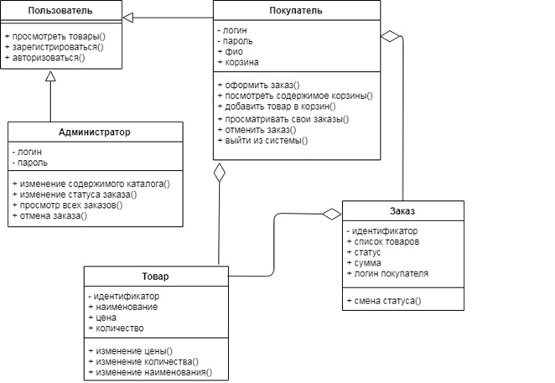

## Диаграмма активности

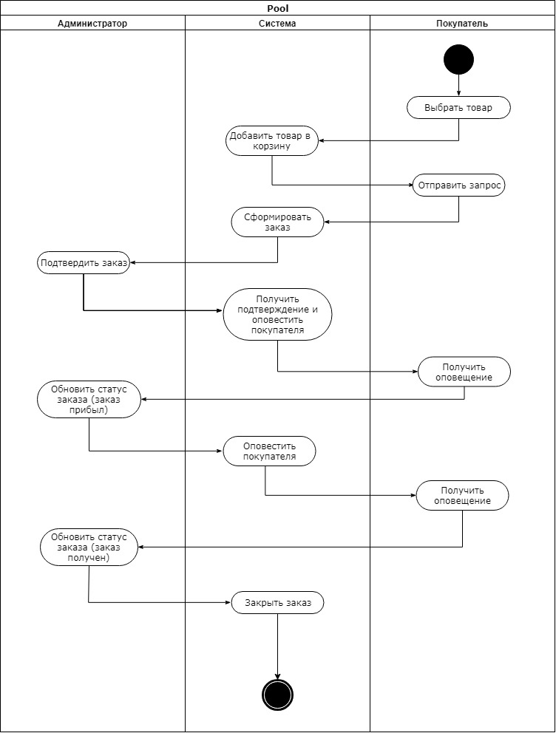

## Диаграмма прецедентов

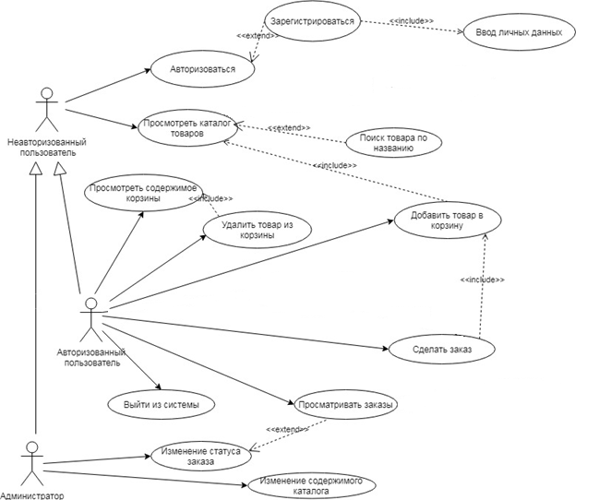

## Диаграмма последовательности

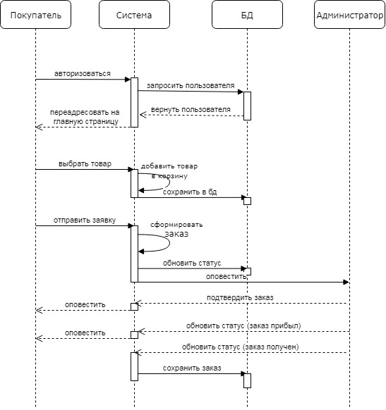

## Диаграмма состояний

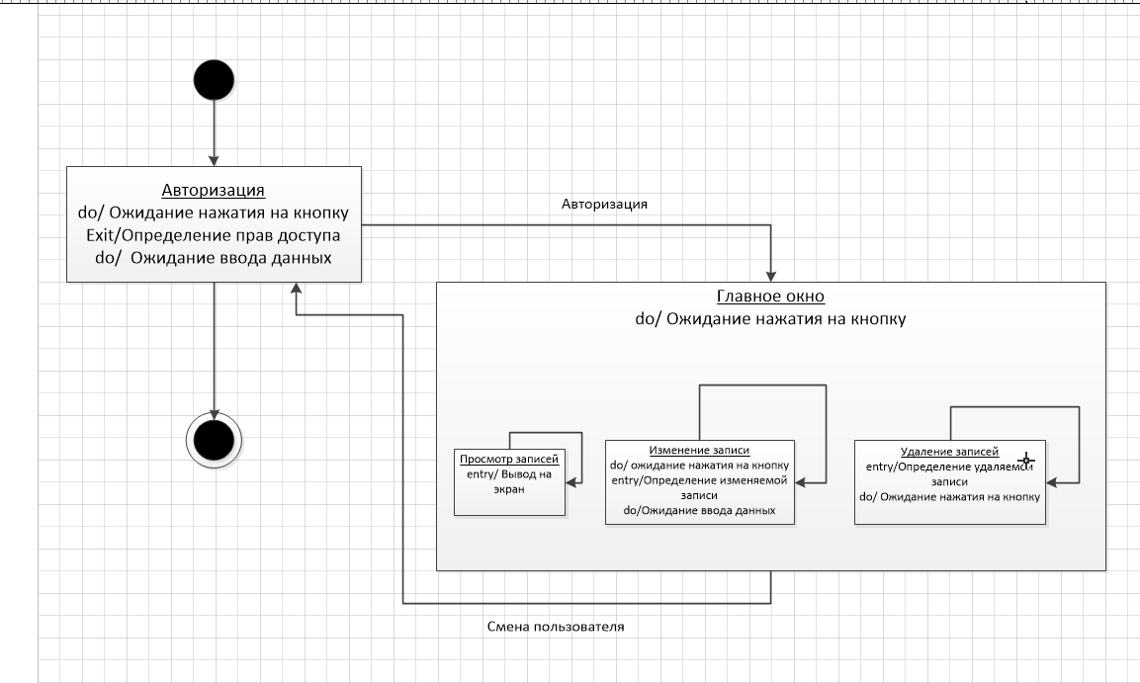

# Диаграмма развертыванияC:\Users\timur\AppData\Local\Microsoft\Windows\INetCache\Content.Word\развертывание .png

## Диаграмма объектов

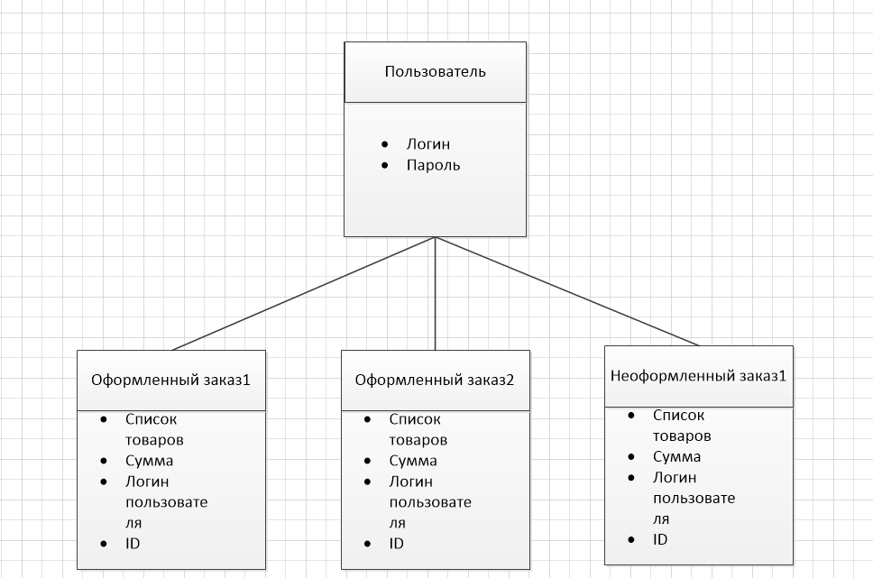

# Диаграмма коммуникаций



# Модульная схема

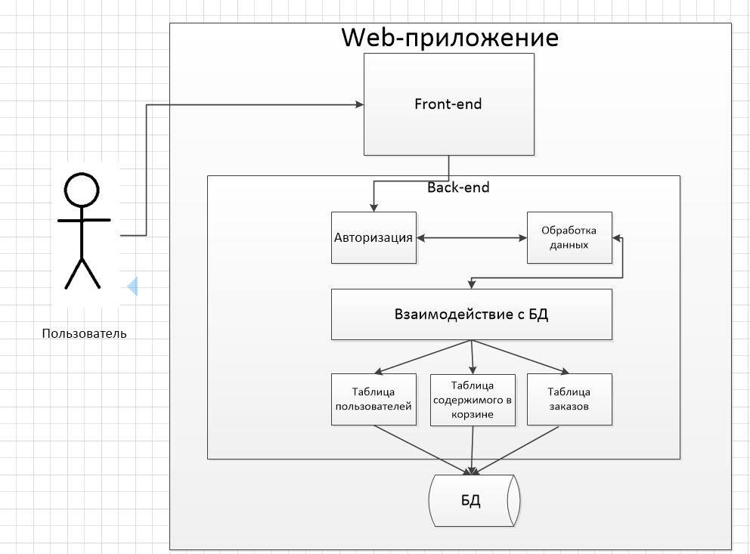

# Средства реализации

На этапе проектирования для создания диаграмм и схем использовались следующие средства:

* StarUML версий 2.1.2 и 5.0.2;
* MS Visio 2013;
* Paint.

В качестве языка программирования для реализации приложения был выбран язык Python, в качестве решения использовался Flask, СУБД – SQLite.

# Интерфейс приложения

1. Авторизация пользователя.

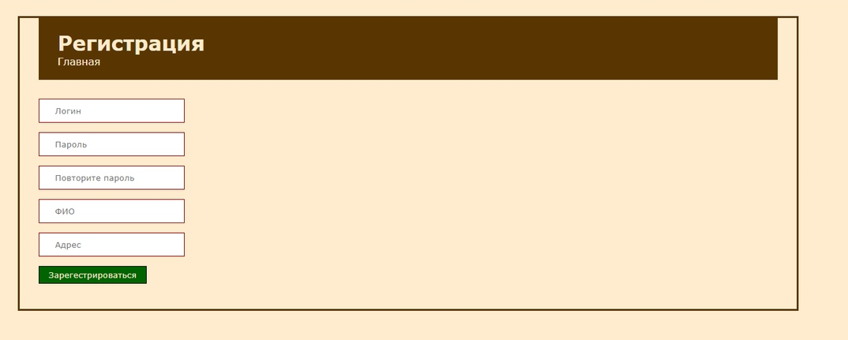

1. Регистрация пользователя.

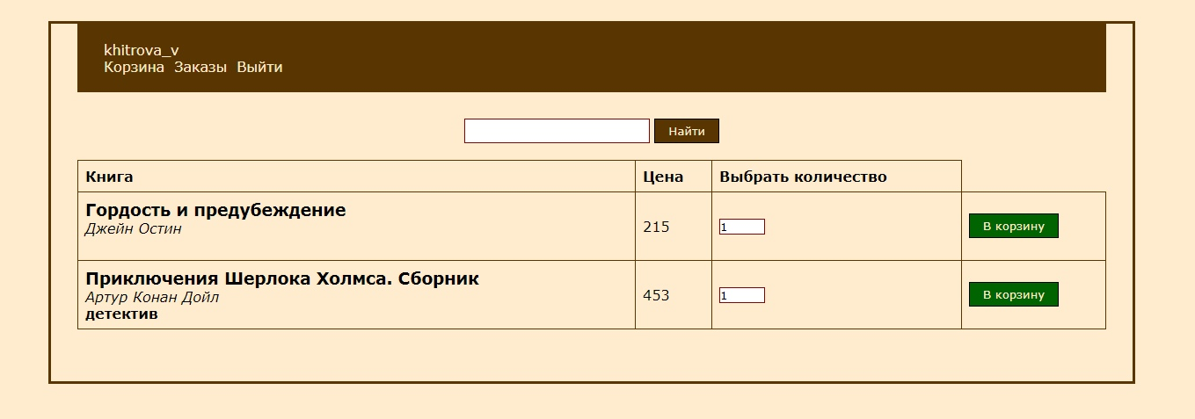

1. Каталог товаров

# План тестирования

|  |  |  |  |  |
| --- | --- | --- | --- | --- |
| Test case id | Имя | Шаги | Ожидание | Реальность |
| 1 | Вход | Зайти в приложение, нажать кнопку для регистрации | Появление окна для регистрации | Pass |
| 2 | Регистрация | Зайти в приложение, нажать кнопку для регистрации, ввести логин, ввести пароль, нажать кнопку "Зарегистрироваться" | Регистрация выполнена | Pass |
| 3 | Авторизация | Зайти в приложение, нажать кнопку для авторизации, ввести логин, пароль, нажать кнопку "Вход" | Вход выполнен | Pass |
| 4 | Просмотр каталога | Зайти в приложение, открыть каталог. | Можно просмотреть товары в каталоге | Pass |
| 5 | Добавление товара в корзину | Зайти в приложение, войти в систему под своим именем, открыть каталог, выбрать понравившийся товар, нажать кнопку «в корзину» | Выбранный пользователем товар добавлен в корзину | Pass |
| 6 | Удаление товара из корзины | Зайти в приложение, войти в систему под своим именем, открыть корзину, выбрать ненужный товар, нажать кнопку «Удалить» |  |  |
| 7 | Формирование заказа | Зайти в приложение, войти в систему под своим именем, открыть корзину, выбрать понравившийся товар, нажать на кнопку «Заказать» |  | Pass |
| 8 | Выход из аккаунта | Нажать значок "Выход" | Появление окна авторизации | Pass |

Smoke testing:

1) Загружается главная страница

2) Показывается каталог

3) Можно зарегистрироваться

4) Можно авторизоваться

5) Можно выйти

6) Можно произвести поиск по ключевому слову

7)Можно добавлять товары в корзину

8)Можно сформировать заказ из товаров в корзине

Software QA Testing Checklists:

* Содержание веб-страницы верное, без грамматических и орфографических ошибок.
* Подсказки существуют для всех полей.
* Все поля правильно выровнены.
* Между полями, колонками, и рядами оставлено достаточно свободного места.
* Все кнопки должны иметь стандартный формат и размер.
* Ссылка на домашнюю страницу должна быть на каждой странице сайта.
* Неактивные поля должны быть серыми.
* Проверьте, что на сайте нет битых ссылок и изображений.
* Проверьте, что пользователь может пользоваться системой без раздражения.
* Панель скролла должна появляться только тогда, когда она требуется.
* Если при отправке формы есть сообщения об ошибке, в нем должна содержаться информация, переданная пользователем.
* Заголовок должен отображаться на каждой странице.
* Все поля (текстовые, выпадающие меню, радио-кнопки и т. д.) и кнопки должны быть доступны с клавиатуры, и пользователь должен быть в состоянии пользоваться сайтом, используя только клавиатуру.
* Убедитесь, что данные в выпадающих списках не обрезаются из-за размеров поля.
* Все тексты правильно выровнены.
* Протестируйте все поля ввода на спецсимволы.
* Протестируйте функциональность доступных кнопок.
* Посмотрите, что будет, если пользователь удалит куки, находясь на сайте.
* Посмотрите, что будет, если пользователь удалит куки после посещения сайта.

State transition testing:

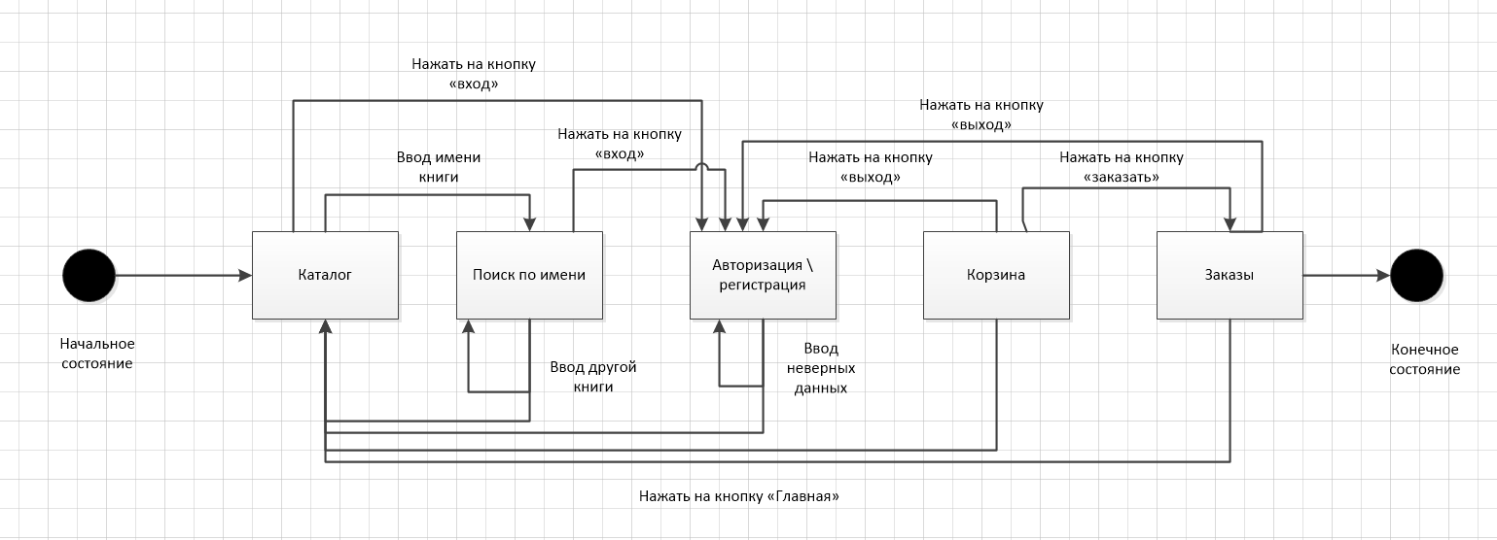

# Список используемых источников

1 Брауде Э. Дж. Технология разработки программного обеспечения. / Брауде Э. Дж. – Пер. с англ. – СПб.: Питер, 2004. – 654 с.

2 Fluent Python (рус. Python. К вершинам мастерства) – Лучано Рамальо.

3 Орлов С.А. Технологии разработки программного обеспечения. Разработка сложных программных систем.: Учебник для вузов. 3-е изд. / Орлов С.А. – СПб.: Питер, 2004. – 526 с.

4 Раскин Д. Интерфейс: новые направления в проектировании компьютерных систем. / Раскин Д. – Пер. с англ. – СПб.: Символ-Плюс, 2004. – 272 с.

5 Соммервилл И. Инженерия программного обеспечения. / Соммервилл И. – Пер. с англ. – М.: Вильямс, 2002. – 623 с.

6 Гринберг М. Разработка веб-приложений с использованием Flask на языке Python

7 Феров А. Справочник по MySql / Феров А. – Пер. с англ. – М.: Издательский дом «Вильямс», 2004. – 752 с.